第二节《人口迁移》导学案
姓名：___________ 班级：__________ 时间：__________
【新课标要求】
◑运用资料，描述人口分布、迁移的特点及其影响因素
【学习目标】
区域认知：了解国际以及我国不同时期人口迁移的特点。
综合思维：分析影响人口迁移的原因，归纳影响人口迁移的主要因素。
地理实践力：通过实地考察，了解本地人口迁移的影响因素。
人地协调观：结合影响人口迁移的因素，树立良好的环境观和人生观。
【重难点】
◑重点：分析影响人口迁移的原因。
◑难点：归纳影响人口迁移的主要因素。
【课前预习】
活动一 什么是人口迁移？读P8文字完成下列问题。
1．概念：涉及人口居住地发生长期或______改变的人口移动。
2．分类：按照是否跨越国界，分为国际人口迁移和______人口迁移。
3．人口迁移对人口数量的影响
(1)人口迁移使得某一区域的______发生变化，这种人口数量的变化称为人口机械增长。
(2)一个国家或地区人口数量的变化是由____________和机械增长共同决定的。
人口增长率
活动二 影响人口迁移的因素有哪些？读P9文字及图1.12，人口迁移的推力和拉力示意，完成下题。
1．推拉理论
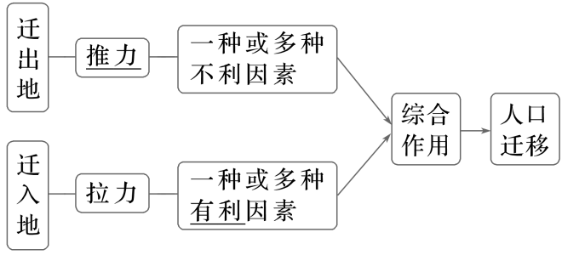
(1)推力因素：______、自然灾害、环境污染、贫困等，迫使人们迁出。
(2)拉力因素：______、教育、工作、食物、城市生活、和平、医疗等，促使人们迁入。
2．影响因素
(1)自然因素：自然环境优美、______和资源丰富的地区对人口迁移产生巨大的拉力。环境问题、______等对人口迁移产生巨大的推力。
(2)人文因素
①经济因素往往对人口迁移起着______作用。
②政治、军事、文化等多种人文因素也会影响人口的迁移。
活动三 人口迁移的影响：读P9文字及图1.11，完成下题。
1．人口迁移对迁出地和迁入地的影响
 | 有利 | 不利
对迁入地
对迁出地
活动四 人口迁移的时空特点：读P13-15文字及图1.18-1.19和图1.20，完成下题。
1．国际人口迁移
时期 | 19世纪以前 | 第二次世界大战以后
特点 | 以集团性、______的移民为主；从旧大陆移向新大陆 | 人口从____________流向____________；外籍工人逐渐成为国际人口迁移的主要形式
迁出地 | 欧洲、______ | 拉丁美洲、亚洲
迁入地 | 美洲和______ | ______、北美洲、西亚和北非石油输出国
原因 | 地理大发现和______、欧洲殖民主义扩张 | 迁入地经济发展快；西亚、北非的______资源开发
意义 | 在客观上开发了新大陆，传播了工业文明，也改变了人种的空间分布 | 调整了劳动力空间分布不均的状况，促进______的经济发展
2.国内人口迁移
(1)工业化前后国内人口迁移的差异
①工业化以前：大规模的______、严重的______、战乱等往往引发国内人口迁移潮。
②工业化以后：人口从______向城镇的迁移是最为广泛的一种国内人口迁移。
(2)1949年以来，我国国内人口迁移的两个阶段：
时期 | 特点 | 原因
改革开放以前 | 有计划、有组织地进行 | 国家实施______体制和严格的______制度
改革开放以后 | 大量______人口向______迁移；大量内陆人口迁入沿海地区 | 快速工业化和城镇化的推动；沿海地区经济发展快

【课中探究】

探究一：难民从哪里来、到哪里去？
【材料1】根据联合国难民署发布的《2024年全球趋势报告》，去年全球被迫流离失所现象激增，达到历史新高。到2024年5月，全球被迫流离失所总人数已增至1.2亿，这是连续第12年的增长2024年，冲突爆发或升级，气候灾难不断加剧，全球各地的社区承受着被迫流离失所的沉重负担。到年中，已有近1.23亿人因冲突、暴力和迫害逃离家园——这一数字仍在增长，中东、苏丹、乌克兰、刚果民主共和国等地的危机持续蔓延。
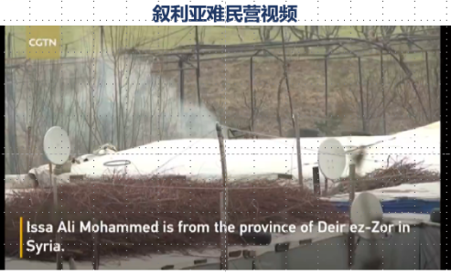
【材料2】根据联合国难民署的统计，截至2022年中，72%来自仅5个国家：叙利亚、委内瑞拉、乌克兰、阿富汗和南苏丹。其中来自叙利亚（680万）的最多，该国始于2011年的内战持续至今。第二大群体来自委内瑞拉，这个南美国家已多年来陷于深重的政治、经济和人道危机。至2022年中，约有540万乌克兰人逃离了家园，而至今，这一数字已上升到近800万人。接收最多的5个国家容纳的难民占总数的36%，分别是土耳其、哥伦比亚、德国、巴基斯坦和乌干达,目前主要的移民模式仍是"地区内迁移"

Q1. 根据人口迁移的定义，这些难民的人口移动属不属于人口迁移？

Q2. 根据人口迁移的空间范围，叙利亚难民的迁移属于哪类迁移？
【重难点突破】
探究二 移民为何要迁移？
【材料3】：根据联合国难民署的数据，2011年叙利亚内战爆发以来，400多万叙利亚人逃往他国成为难民，约占该国人口的1/5，是25年来最严重的难民危机。
2015年9月，默克尔擅自做主，打开边境，让难民入境，一时间叙利亚难民像潮水一样涌向德国。默克尔与难民合照，向公众释放了欢迎信号，越来越多的难民确立了投奔目的地:德国。德国当年接纳了100万左右的难民。
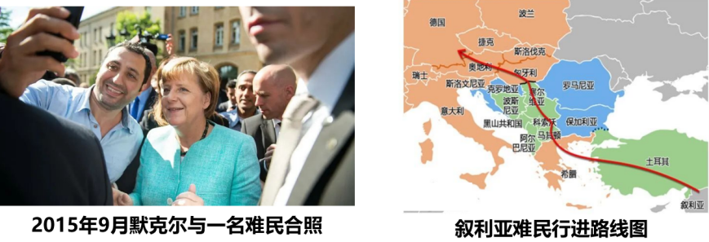
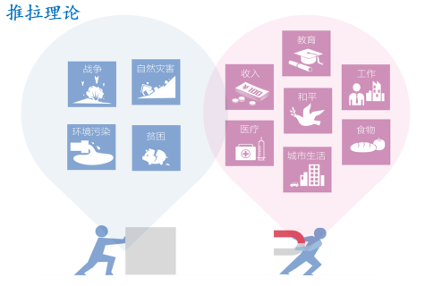
Q3请利用人口迁移的“推拉理论”解释人口迁移到德国的难民数量多的原因?
【材料4】：两年后，经过高中三年的不懈努力，你以高分考入了清华大学。若干年后你学生有成，毕业后在深圳找到了一份非常不赖的工作，前途无量。你发现因为交通越来越方便，迁往深圳的江西人越来越多。几年后，你找到了梦中人，你们恋爱了，但是对方在北京工作，是你牺牲呢，还是对方牺牲呢?这个纠结的问题让你深思了好久，最终你决定前往北京跟他(她)在一起，你们结婚了。成家后，发现自己离家太远了，父母一年也没见到几次面，他们老了。我们应该把父母接过来，让父母迁来团聚。
Q4. 以上的小剧情中涉及了哪些人口迁移的现象?引起人口迁移的原因有哪些因素?
探究三 移民迁移有何影响？
Q5.根据材料3说说，叙利亚难民的迁移对本国和德国有什么影响？
影响 | 德国-迁入地 | 叙利亚-迁出地
有利
不利

【总结：请绘制出本节课的思维导图】




